Spanien

- Klassifizierung: Qualitätsstufen
Vino del año
Jahrgangswein ohne Mindestreifung im Fass oder der Flasche einfacher preiswerter Wein, mit Jahrgangsangabe
Crianza
Wein mit mindestens 18 Monate Reifung (mind. ½ Jahr Fass) guter Wein für täglichen Weingenuss, preiswert
Reserva
Wein mit mindestens 3 Jahren Reifung (mind. 1 Jahr Fass) sehr guter Wein, nur gute Jahrgänge
Gran Reserv
Wein mit mind. 5 Jahren Reifung (mind. 2 Jahre im Fass) Spitzenwein aus besten Jahrgängen

- Herkunftsbezeichnungen
Vino = Tafelwein: auf dem Etikett steht "Vino de Mesa, Product of Spain" und zumeist ein Markenname, es darf jedoch kein Jahrgang und keine Ursprungs-Bezeichnung angeführt werden.
IGP: mit geschützter Herkunftsbezeichnung
DOP: Qualitätsweine mit Herkunftsbezeichnung, wie DO (Denominación de Origen) Pemedés oder DOCa (Denominación de Origen Calificada) Rioja
Vino de Pago: Wein aus besonderen Einzellagen

- Aufteilung der Gebiete: 17 Weinbaugebiete
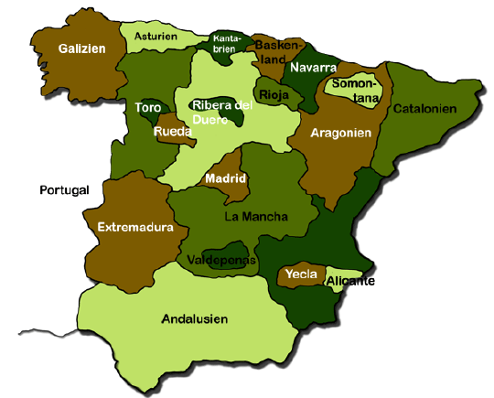
Rioja:
Das Weinbaugebiet Rioja gehört zu den bedeutendsten in Europa. Mit einer Anbaufläche von 60.882 ha liegt es am Oberlauf des Ebro in Nordspanien. Über 20.000 Winzer produzieren dort zu 85 % Rotwein (Tempranillo, Garnacha, Viura,...)

Andalusien:
Sie ist die südlichste Weinbauregion des Landes. Neben den Likörweinen Sherry und Málaga werden unter der Bezeichnung Sierras de Málaga Rotweine gekeltert.

Katalonien:
Liegt im äussersten Nordosten der Iberischen Halbinsel. Es beherbergt die grösste Vielfalt Rebosrtenvielfalt Spaniens. Den ausgezeichneten Ruf der nordspanischen Weine haben vor allem folgende beiden Zonen mitbegründet: Penedès werden rund 75 % Weissweine hergestellt und unter anderem auch der Qualitätsschaumwein Cava. Priorato wird Weinbau in kleinen Parzellen oder Terrassen betrieben.

- Rebsorten: 43% Weißwein, 57% Rotwein

Allen voran natürlich Spaniens beste Rebsorte Tempranillo, die in der Rioja und in der Ribera del Duero Weltklasseweine hervorbringt.

Die zweite Rebsorte, die für spanischen Wein von großer Bedeutung ist, heißt Garnacha, die im Mittelmeerraum eine bedeutende Rolle spielt und in Frankreich als Grenache bekannt ist.

Die dritte im Bunde ist die Monastrell (Frankreich: Mourvèdre) die in der Levante für eigenständige spanische Weine sorgt.

Weissweine: Airén, Macabeo (Viura), Palomino, Parellada, Xarel-lo

Rotweine: Tempranillo, Bobal, Garnacha Tinta, Moastrell

- Spezielle Rebsorten und Weingüter

Sherry = ein spanischer verstärkter Weißwein, der einem speziellen Reifeprozess unterzogen wurde.

Sherry kommt aus dem Weinbaugebiet Jerez in Andalusien, darf nur in einem genau abgegrenzten Gebiet erzeugt werden.

Nach dem spanischen Weingesetz darf Sherry heute ausschließlich aus den drei genannten Trauben hergestellt werden (Palomino-Traube, Pedro-Ximénez Traube)

Von hell bis dunkel, von trocken bis süß reichen die Varianten. Generell kann man sagen: je heller desto trockner, je dunkler desto süßer.

Verdejo = eine Weißweinsorte, die aus dem spanischen Weinbaugebiet Rueda stammt. Verdejo sollte meist jung getrunken werden; Top-Qualitäten haben ein gutes Gerüst zum Reifen und entwickeln nach einigen Jahren in der Flasche einen nussig-cremigen Charakter. Die Traube wird meistens zusammen mit den Rebsorten Palomino und Macabeo sowie zunehmend mit Sauvignon Blanc zu einem trockenen, frischen Weißwein verarbeitet.

Mencia = eine Rotweinsorte, die aus Nordwestspaniens stammt. Sie erbringt leichte, recht duftige, eher hellrote Weine, die in ihrer Jugend getrunken werden sollten.

